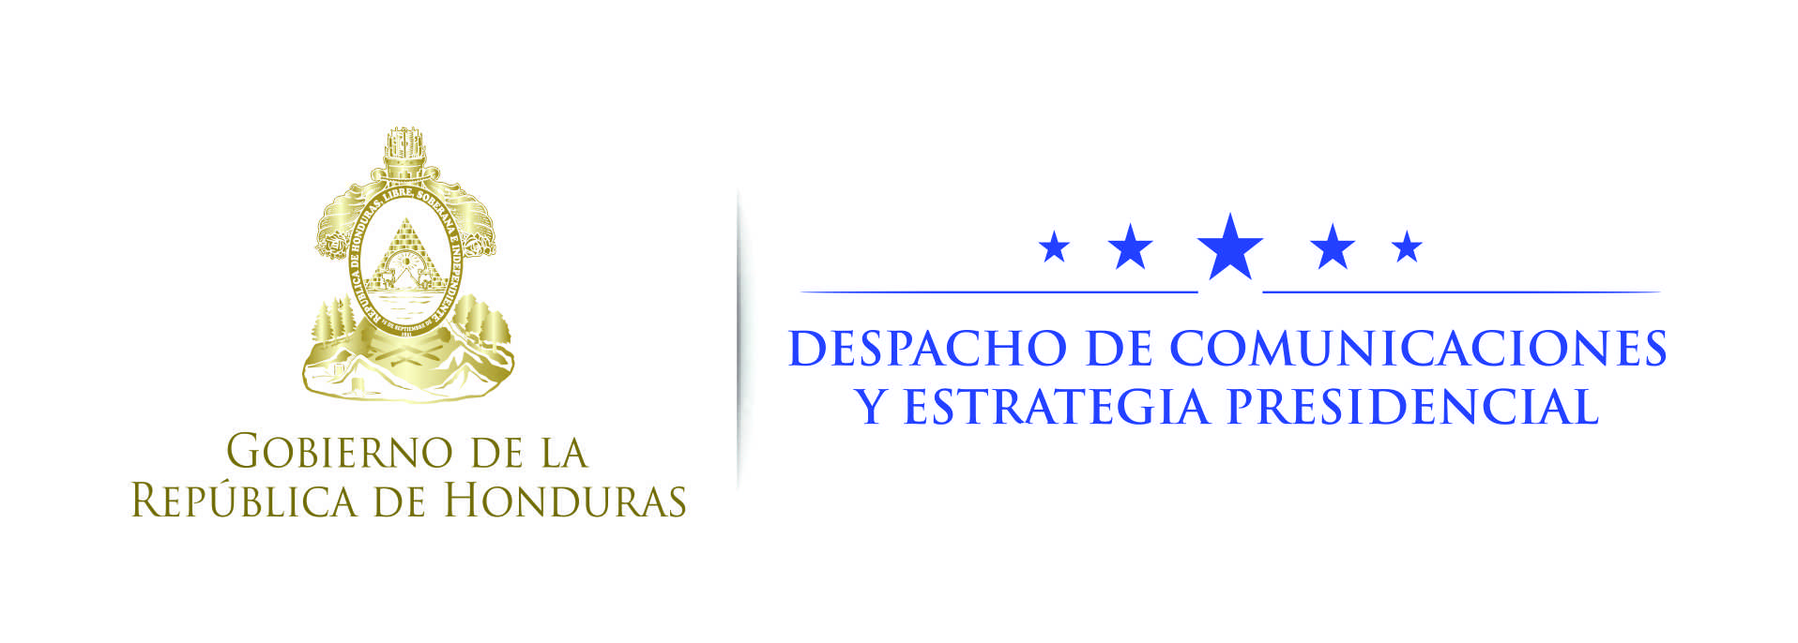

Nota de prensa

Anuncia el presidente Hernández
El buque Gracias a Dios llega para proteger fronteras y apoyar a regiones alejadas
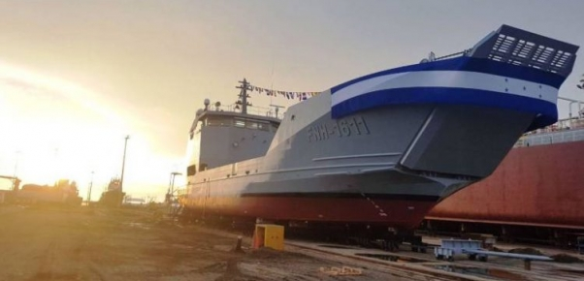
- La nave permitirá llevar ayuda a zonas como La Mosquitia, Colón, Islas de la Bahía o Islas del Cisne.
- Con el buque también se tendrán mayores capacidades en la defensa de las fronteras marítimas y en la lucha contra el narcotráfico.
- Honduras cuenta con el doble de extensión marítima en relación a la territorial y por lo tanto era necesario adquirir la nave, dice el gobernante.

Tegucigalpa, 30 de octubre. Con el buque Gracias a Dios, construido en Colombia y que llegará próximamente a Puerto Cortés, se fortalecerá la defensa de las fronteras marítimas del país y se atenderá a las regiones alejadas y de difícil acceso, dijo hoy el presidente Juan Orlando Hernández.
El mandatario, en conferencia de prensa, destacó el alcance que tendrá Honduras con la adquisición del buque naval.
Hernández confirmó que el buque Gracias a Dios salió con procedencia de Cartagena de Indias (Colombia) y llegará a Puerto Cortés a finales de esta semana.
Asimismo, informó que la Fuerza Naval hará la ceremonia habitual para la recepción de la nave, que de inmediato estará disponible para trabajar en favor de la población de varias regiones del país.
Expuso el mandatario que el buque será cargado con equipamiento y otro apoyo logístico para la zona de La Mosquitia, porque tiene capacidad para cargar camiones, ambulancias, equipo odontológico, oftalmológico y clínicas móviles que servirán para atender a los compatriotas de Gracias a Dios.
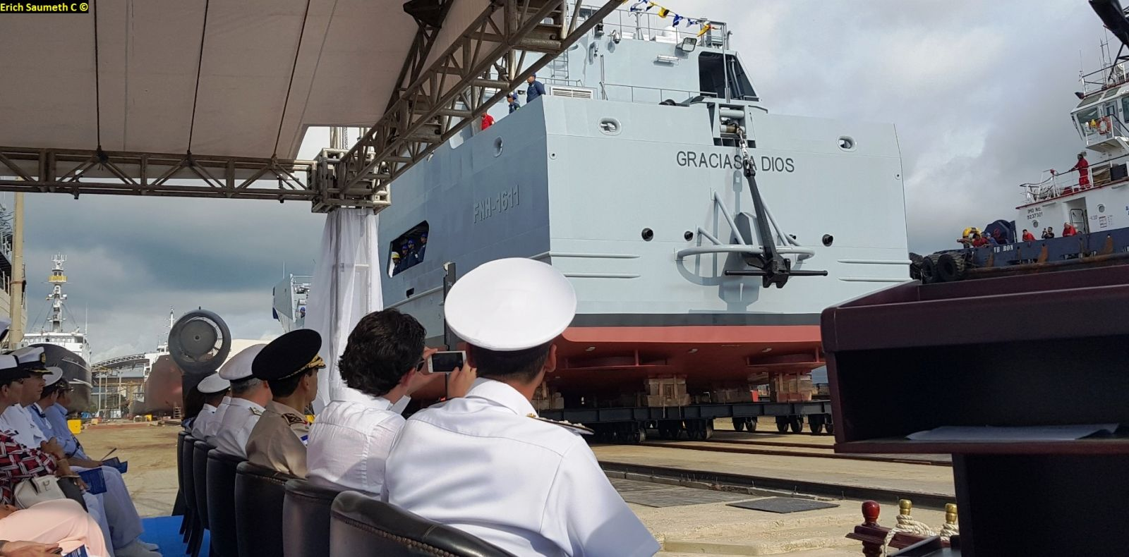

Un gran apoyo
El mandatario dijo que “es un buque de carga” y que “va a ser un importante apoyo para el Programa Vida Mejor, porque ha costado mucho llevar todo el soporte logístico a La Mosquitia. Ese buque permitirá llegar a Gracias a Dios, Colón, Islas de la Bahía, Islas del Cisne, y tener mayor presencia en todos esos lugares”.
“Solo en términos de transporte para el Gobierno representa un gran ahorro en su objetivo de atender a regiones por las que solo se puede llegar por aire o por mar, y entre estas destaca en especial al departamento de Gracias a Dios”, añadió.
El buque permitirá tener una extensión que no se había tenido antes –agregó Hernández- tomando en cuenta que hay factores que se deben analizar de manera especial cuando se habla de debilidades y fortalezas, y en especial al comparar la cantidad de área terrestre y marítima que tiene Honduras.
El área marítima es mayor que la terrestre y el Gobierno de Honduras no ha tenido las capacidades para atenderlo como se debe y cuidarlo; por ejemplo, la protección de los bancos de peces y lo que pueden generar las rutas turísticas, dijo Hernández
Manifestó que en esas zonas se espera encontrar petróleo o gas y, por lo tanto, se debe cuidar la zona, como se hace con el territorio entre los países, y es por eso que el buque le generará una mayor capacidad a Honduras.
Para el combate al narcotráfico
Hernández confió que el buque “cuenta con la capacidad para subir entre dos a cuatro lanchas interceptoras, para combatir al tráfico de drogas por la región”.
Apuntó que el buque podrá lanzar al mar a las lanchas interceptoras para hacer más efectivos los patrullajes o las operaciones que buscan reducir de manera sustancial el tráfico de sustancias por las áreas marítimas de Honduras.
El gobernante recordó que eso permitirá, por ejemplo, llegar a un lugar como Iriona (Colón), donde antes resultaba imposible o muy costoso el traslado de materiales para proyectos vitales que no tenían, como la energía eléctrica.
Indicó que una de las ventajas del buque es que puede llegar a la orilla del mar, no ocupa muelle y permite que por medio de sus rampas se pueda descargar el material, para facilitar el traslado y ahorrar tiempo en la ejecución de proyectos y más.
De interés
- El Buque de Apoyo Logístico y Cabotaje (BALC) fue construido por la Corporación de Ciencia y Tecnología para el Desarrollo de la Industria Naval, Marítima y Fluvial (Cotecmar), de Colombia.
- Será entregado a Honduras el próximo 6 de noviembre y su construcción forma parte de los acuerdos de cooperación establecidos entre ambos gobiernos en materia de seguridad.
- El buque tiene capacidad de transportar hasta 51 marines, cuenta con una autonomía para navegar hasta 40 días y una velocidad máxima de 8.5 nudos. Una vez en Honduras, el buque se sumará a las acciones de lucha contra el narcotráfico, rescate de personas y defensa de las fronteras marítimas de Honduras.

